INFORME DE GUÍA PRÁCTICA

- PORTADA
Tema: Desarrollo y entrenamiento de un perceptrón para clasificación binaria: datos aleatorios, partición de los datos y comparación con el clasificador de Bayes
Unidad de Organización Curricular: Profesional
Nivel y Paralelo: Sexto semestre - Paralelo: "A"
Alumnos participantes: Cobos Taco Alison Marcela
Lagua Flores Henry Daniel
Asignatura: Inteligencia de Negocios
Docente: Ing. Rubén Nogales Portero, Ph.D.

- INFORME DE GUÍA PRÁCTICA
2.1 Objetivos
General:
Implementar y entrenar un perceptrón de una sola neurona para clasificar dos clases a partir de tres características numéricas, comprendiendo el papel de las entradas, pesos, sesgo, función escalón y regla de actualización, y verificar que su entrenamiento es correcto comparando su error con el del clasificador de Bayes en datos generados aleatoriamente (p₀ = 0.5, α = 2.5) con una partición de los datos elegida y justificada.
Específicos:
• Identificar en el modelo las entradas x₁, x₂ y x₃, los pesos w₁, w₂ y w₃, el sesgo w₀ y la salida binaria.
• Implementar desde cero el algoritmo de entrenamiento del perceptrón usando Python, pandas y NumPy.
• Generar datos aleatorios de dos clases cuya superposición se controla con α y elegir, con criterios matemáticos y experimentales, la división en entrenamiento, validación y prueba (60/20/20).
• Evaluar el desempeño del clasificador mediante exactitud, matriz de confusión y análisis de la convergencia, y calcular el error de Bayes, el error de entrada E_{in} y el error de salida E_{out}.
2.2 Modalidad
Práctica de laboratorio. Trabajo en parejas.
2.3 Tiempo de duración
Presenciales: 120 minutos.
No presenciales: 30 minutos para organizar el informe y anexos.
2.4 Instrucciones
Instrucciones de la guía práctica:
1. Utilice el archivo dataset_Perceptron_5000_continuo_menos1_a_1.csv proporcionado por el docente.
2. El dataset es sintético y se utiliza únicamente con fines didácticos; sus variables no representan características reales asociadas a hombres o mujeres.
3. Codifique la clase como Hombre = 1 y Mujer = −1.
4. No utilice la clase Perceptron de scikit-learn. El objetivo es programar el entrenamiento desde cero.
5. Puede utilizar pandas para leer el archivo y NumPy para las operaciones matemáticas.
6. Use como valores iniciales: pesos = 0, sesgo = 0 y 200 épocas al menos.
7. Mantenga el trabajo enfocado en un perceptrón simple: no utilice capas ocultas, backpropagation ni redes multicapa.
Indicaciones adicionales dadas en clase:
1. Crear datos aleatorios con una distribución de clases p₀ = 0.5 y α = 2.5, donde α controla cuánto se superponen las distribuciones, para verificar que el entrenamiento es correcto.
2. El grupo decide la división de los datos en entrenamiento, validación y prueba, y debe justificarla. En este trabajo se usó 60/20/20 (Actividad 2).
3. Validar la exactitud del modelo con los datos de prueba, que conservan su clase verdadera.
4. Reportar el error de Bayes, el clasificador, las clases bien definidas, el error del perceptrón, el error de entrada, el error de salida y la distribución de las clases.
2.5 Listado de equipos, materiales y recursos
Listado de equipos y materiales generales empleados en la guía práctica:
• Computador con Python 3 (Windows 11 Pro).
• Visual Studio Code (editor y terminal integrada).
• Bibliotecas pandas, NumPy y Matplotlib.
• Dataset: dataset_Perceptron_5000_continuo_menos1_a_1.csv y datos generados por el script.
• Documento ANN.pdf, diapositivas 1 a 4.
TAC (Tecnologías para el Aprendizaje y Conocimiento) empleados en la guía práctica:
☐ Plataformas educativas
☐ Simuladores y laboratorios virtuales
☒ Aplicaciones educativas
☒ Recursos audiovisuales
☐ Gamificación
☐ Inteligencia Artificial
Otros (Especifique): Python 3 y Visual Studio Code
Software utilizado en la práctica:
El código se escribió y ejecutó en Visual Studio Code, desde su terminal integrada (PowerShell). La Tabla 1 resume las versiones con las que se obtuvieron los resultados.
Tabla 1. Software y bibliotecas utilizados
Software | Versión | Uso en la práctica
Windows 11 Pro | 10.0.26300 | Sistema operativo del equipo de trabajo.
Visual Studio Code | 1.142.0 | Edición del script y ejecución en la terminal integrada.
Python | 3.12.10 | Lenguaje de programación del experimento.
NumPy | 2.5.3 | Generación de datos aleatorios y cálculo vectorial.
pandas | 3.0.5 | Lectura y escritura de CSV y tablas de resultados.
Matplotlib | 3.10.7 | Gráficos de clases, historial y barrido de α.
Microsoft Word | 16.0 | Redacción y maquetación del informe.
Fuente: Elaboración propia.
Reproducibilidad de los resultados:
Para obtener exactamente los resultados de este informe basta con tener Python 3 con NumPy, pandas y Matplotlib, colocar perceptron_bayes.py en la misma carpeta que dataset_Perceptron_5000_continuo_menos1_a_1.csv y ejecutar python perceptron_bayes.py. El script genera los datos aleatorios, compara las particiones, entrena, evalúa y guarda las tablas y las figuras en la carpeta resultados/ en unos 2 minutos. Como todas las operaciones aleatorias usan la semilla 42, cada ejecución produce los mismos números.
2.6 Actividades por desarrollar
Actividad 1. Reconocer la estructura del perceptrón (15 min)
Objetivo de la actividad
Identificar las entradas, los pesos, el sesgo, la función de activación y la salida del perceptrón (diapositivas 2 a 4 de ANN.pdf [1]) y conocer el clasificador de Bayes, que es el punto de referencia para saber si el perceptrón está bien entrenado.
Estructura del perceptrón
El perceptrón, propuesto por Rosenblatt [6], recibe tres entradas, una por cada característica, y una entrada constante igual a 1 que multiplica al sesgo. Cada entrada se multiplica por su peso y los productos se suman (Ecuación (1)).
$$f\left(x\right)=w_{0}+\sum_{i=1}^{3}{w_{i}x_{i}}=w_{0}+w_{1}x_{1}+w_{2}x_{2}+w_{3}x_{3}$$ | (1)
La guía pide codificar Hombre = 1 y Mujer = −1, así que la función escalón entrega +1 o −1 (Ecuación (2)). La frontera de decisión es f(x) = 0: un plano en el espacio (x₁, x₂, x₃).
$$\hat{y}=\left\{\begin{aligned}+1 (Hombre), si f\left(x\right)≥0 \\ −1 (Mujer), si f\left(x\right)<0\end{aligned}\right.$$ | (2)
Con el vector aumentado x̃ = (1, x₁, x₂, x₃) y w = (w₀, w₁, w₂, w₃), la suma ponderada es un producto punto, f(x) = w·x̃, que en Python se calcula con np.dot.
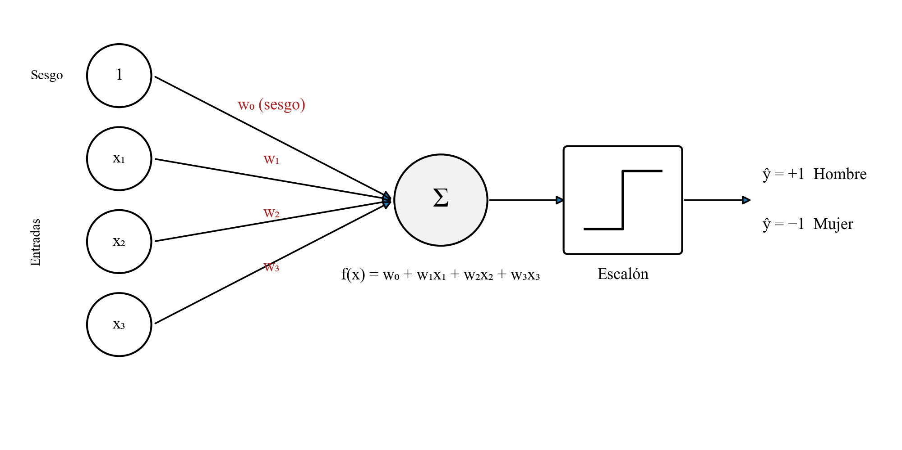
Ilustración 1. Estructura del perceptrón: entradas, pesos, sumador y función escalón.
Fuente: Elaboración propia a partir de ANN.pdf [1].
Tabla 2. Elementos del perceptrón identificados en el modelo
Elemento | Símbolo | En esta práctica
Entradas | x₁, x₂, x₃ | Caracteristica_1, Caracteristica_2, Caracteristica_3.
Entrada de sesgo | x₀ = 1 | Constante que multiplica al sesgo.
Pesos | w₁, w₂, w₃ | Importancia de cada característica; inician en 0.
Sesgo | w₀ | Desplaza la frontera; inicia en 0.
Suma ponderada | f(x) | w₀ + w₁·x₁ + w₂·x₂ + w₃·x₃.
Activación | Escalón | +1 si f(x) ≥ 0; −1 en otro caso.
Salida binaria | ŷ | +1 = Hombre, −1 = Mujer.
Fuente: Elaboración propia.
Clasificador de Bayes: el mejor resultado posible
Para saber si el perceptrón aprende bien no basta con ver su exactitud: hay que compararla con el mejor clasificador posible. El clasificador de Bayes asigna cada observación a la clase más probable según el teorema de Bayes (Ecuación (3)) [3], [7]. Ningún clasificador tiene, en promedio, un error menor; ese mínimo es el error de Bayes y depende solo de cuánto se superponen las clases.
$$P\left(y=k∣x\right)=\frac{p\left(x∣y=k\right)P\left(y=k\right)}{p\left(x\right)}, k∈\left\{−1, +1\right\}$$ | (3)
Si cada clase sigue una normal con media μ_{k} y covarianza Σ común, la regla de Bayes es lineal: un plano con los pesos de la Ecuación (4), donde p₋₁ = p₀ es la probabilidad de la clase Mujer [7]. Por eso tiene sentido compararla con el perceptrón, que también traza un plano.
$$w_{B}=Σ^{−1}\left(μ_{+1}−μ_{−1}\right), w_{B0}=−\frac{1}{2}{\left(μ_{+1}+μ_{−1}\right)}^{T}w_{B}+\ln{\frac{p_{+1}}{p_{−1}}}$$ | (4)
La separación entre las clases se mide con la distancia de Mahalanobis α entre sus medias (Ecuación (5)): cuántas desviaciones estándar separan un centro del otro. Con clases equiprobables, el error de Bayes tiene la forma cerrada de la Ecuación (6), donde Φ es la distribución acumulada de la normal estándar [3].
$$α=\sqrt{{\left(μ_{+1}−μ_{−1}\right)}^{T}Σ^{−1}\left(μ_{+1}−μ_{−1}\right)}$$ | (5)
$$E_{Bayes}=Φ\left(−\frac{α}{2}\right), con p_{0}=0.5$$ | (6)
Con α = 2.5: E_{Bayes} = Φ(−1.25) = 10.5650 %. Aun el mejor clasificador se equivoca en unas 11 de cada 100 observaciones, porque las clases se superponen.
Error de entrada y error de salida
El error de entrada E_{in} es la proporción de observaciones de entrenamiento mal clasificadas (Ecuación (7)). El error de salida E_{out} es la probabilidad de equivocarse con datos nuevos; se estima con el conjunto de prueba, que el modelo nunca vio y que conserva su clase verdadera (Ecuación (8)) [4].
$$E_{in}=\frac{1}{N}\sum_{i=1}^{N}{I\left[\hat{y}\left(x_{i}\right)≠y_{i}\right]}$$ | (7)
$$E_{out}=P\left(\hat{y}\left(x\right)≠y\right)≈\frac{1}{M}\sum_{i=1}^{M}{I\left[\hat{y}\left(x_{i}\right)≠y_{i}\right]}$$ | (8)
Un entrenamiento correcto cumple dos cosas: E_{in} ≈ E_{out} (el modelo generaliza) y E_{out} ≈ E_{Bayes} (el modelo llega al mejor resultado posible). Esas son las dos pruebas con las que se verifica el perceptrón en este informe.
Actividad 2. Preparar los datos (20 min)
Objetivo de la actividad
Generar los datos aleatorios con los que se verifica el entrenamiento, preparar el dataset de la guía, codificar la clase y elegir la división en entrenamiento, validación y prueba.
Datos aleatorios con p₀ = 0.5 y α = 2.5
El dataset de la guía no sirve por sí solo para verificar el entrenamiento: sus clases están tan separadas (α ≈ 21.55) que el error de Bayes es prácticamente cero y cualquier plano entre ellas acierta todo. Para comprobar que el perceptrón llega al mejor resultado posible hace falta conocer ese resultado de antemano, y eso solo es posible con datos generados a partir de una distribución conocida.
Se generaron 20 000 registros aleatorios con la misma estructura del CSV (tres características y la columna Clase). Cada clase sigue una normal con covarianza identidad y sus centros están sobre la diagonal (1, 1, 1), uno a cada lado del origen (Ecuación (9)), así que la distancia de Mahalanobis entre ellas es exactamente α. La mitad de los registros es de cada clase (p₀ = 0.5) y se usó la semilla 42. El script genera estos datos en cada ejecución y los guarda en dataset_generado_p0_0.5_alpha_2.5.csv.
$$x∣\left(y=k\right)∼N\left(μ_{k}, I\right), μ_{−1}=−\frac{α}{2}u, μ_{+1}=\frac{α}{2}u, u=\frac{{\left(1, 1, 1\right)}^{T}}{\sqrt{3}}$$ | (9)
Con estos parámetros, la Ecuación (4) da los pesos de Bayes w_{B} = α·u = (1.443, 1.443, 1.443) y w_{B0} = 0: la frontera óptima pasa por el origen. La Ilustración 2 muestra las dos clases proyectadas sobre la dirección que las separa: dos campanas centradas en ±1.25 que se superponen alrededor del umbral. Las observaciones que caen del lado equivocado forman el 10.56 % de error de Bayes.
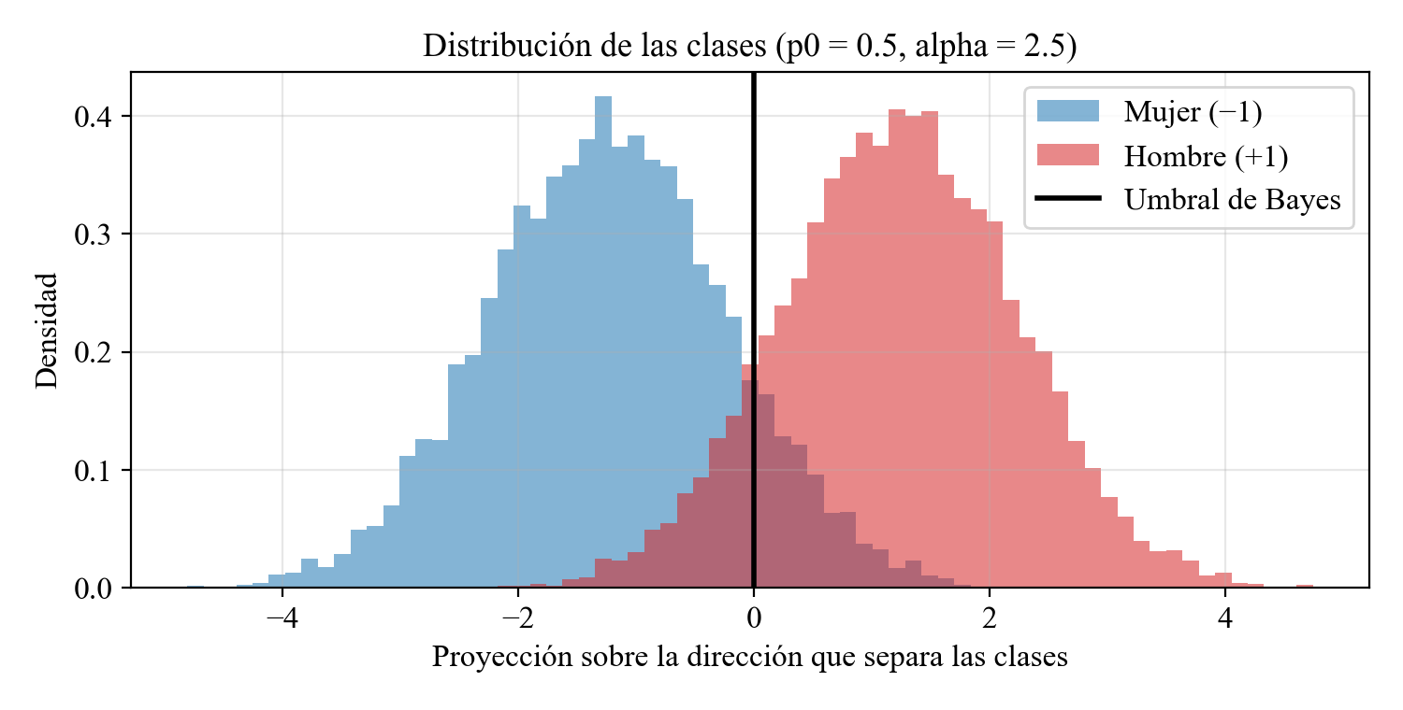
Ilustración 2. Distribución de las clases de los datos aleatorios sobre la dirección que las separa.
Fuente: Elaboración propia con Python y Matplotlib.
Dataset de la guía
El archivo dataset_Perceptron_5000_continuo_menos1_a_1.csv se leyó con pandas: 5 000 registros, tres características continuas en [−1, 1], sin valores nulos ni filas duplicadas, y 2 500 registros de cada clase. Se usa como segunda verificación: con clases separadas, el perceptrón debe converger y no cometer errores.
Codificación de la clase
Siguiendo la instrucción 3, la columna Clase se transformó en la variable objetivo de la Ecuación (10), que coincide con la salida de la función escalón.
$$y=\left\{\begin{aligned}+1, si Clase = Hombre \\ −1, si Clase = Mujer\end{aligned}\right.$$ | (10)
Partición de los datos
Los dos conjuntos se dividieron con una partición estratificada 60/20/20 (Tabla 3), con la semilla 42:
• Entrenamiento (60 %): el perceptrón ajusta sus pesos; aquí se mide E_{in}.
• Validación (20 %): al final de cada época se mide el error y se guarda el mejor perceptrón, sin usar los datos de prueba.
• Prueba (20 %): solo se usa al final, con la clase verdadera, para estimar E_{out} y la exactitud.
Tabla 3. Partición estratificada 60/20/20: observaciones por clase en cada parte
Conjunto de datos | Parte | Hombre (+1) | Mujer (−1) | Total | % Hombre / Mujer
Datos aleatorios (α = 2.5) | Entrenamiento | 6 000 | 6 000 | 12 000 | 50 / 50
 | Validación | 2 000 | 2 000 | 4 000 | 50 / 50
 | Prueba | 2 000 | 2 000 | 4 000 | 50 / 50
Dataset CSV | Entrenamiento | 1 500 | 1 500 | 3 000 | 50 / 50
 | Validación | 500 | 500 | 1 000 | 50 / 50
 | Prueba | 500 | 500 | 1 000 | 50 / 50
Fuente: Elaboración propia.
Por qué cada parte tiene 50 % de cada clase
La división se aplica por separado a cada clase, así el entrenamiento de los datos aleatorios tiene exactamente 6 000 observaciones de cada clase. Este balance es necesario por tres razones:
• Evita que el perceptrón se incline hacia una respuesta. El perceptrón solo corrige con las observaciones que clasifica mal; si una clase fuera más frecuente, aportaría más correcciones y el plano se desplazaría hacia la otra.
• Mantiene la regla de Bayes. En la Ecuación (4) el término ln(p₊₁/p₋₁) desplaza la frontera. Con 50/50 vale 0; con 70/30 valdría ln(0.7/0.3) = 0.85 y la frontera se correría 0.85/α = 0.34 desviaciones estándar.
• La exactitud no se infla. Con prueba balanceada, un clasificador que siempre responde lo mismo obtiene 50 %, y la exactitud es el promedio de la sensibilidad y la especificidad.
Por qué se eligió 60/20/20
La división se comparó con otras tres (70/15/15, 70/20/10 y 80/10/10). El perceptrón en tres dimensiones tiene cuatro parámetros (w₀ a w₃), es decir, una dimensión VC de d_{VC} = 4, y la regla práctica N ≥ 10·d_{VC} = 40 [4] se cumple con mucha holgura en cualquiera de ellas (12 000 a 16 000 observaciones de entrenamiento). Agrandar el entrenamiento, entonces, casi no mejora el modelo; lo que importa es que validación y prueba sean grandes, porque de ellas dependen la elección del mejor perceptrón y la medición de su error. Se usaron dos criterios.
Criterio 1: precisión del error medido en prueba
El intervalo de confianza del error (Ecuación (17)) usa la aproximación normal de la binomial, confiable si se esperan al menos 10 errores [8]; con E_{Bayes} = 10.56 % eso exige solo M ≥ 95. Se pidió algo más útil: que el margen no supere el 10 % del propio error (±1.06 %). Al despejar M se obtiene la Ecuación (11).
$$1.96\sqrt{\frac{E_{Bayes}\left(1−E_{Bayes}\right)}{M}}≤0.1·E_{Bayes} ⟹ M≥\frac{{1.96}^{2}\left(1−E_{Bayes}\right)}{{0.1}^{2}E_{Bayes}}$$ | (11)
Con E_{Bayes} = 0.1056 resulta M ≥ 3 252 observaciones de prueba. La Tabla 4 aplica este criterio a las cuatro divisiones.
Tabla 4. Criterio 1: precisión de la medición en prueba (N = 20 000, error de 10.56 %)
División | Observaciones de prueba (M) | Semiancho IC 95 % | Margen relativo | ¿Cumple la meta?
60/20/20 | 4 000 | ± 0.95 % | 9.0 % | Sí
70/15/15 | 3 000 | ± 1.10 % | 10.4 % | No
70/20/10 | 2 000 | ± 1.35 % | 12.8 % | No
80/10/10 | 2 000 | ± 1.35 % | 12.8 % | No
Fuente: Elaboración propia.
Solo 60/20/20 cumple la meta: con 4 000 observaciones de prueba el margen es ±0.95 %, el 9.0 % del error.
Criterio 2: comparación experimental
Con los mismos datos (p₀ = 0.5, α = 2.5, 20 000 registros) se entrenó el perceptrón con cada división y 5 semillas distintas (42, 7, 123, 2024, 99): 20 entrenamientos completos de 200 épocas. En cada uno se midieron tres diferencias, mejores cuanto más cerca de cero: E_{out} − error de Bayes (qué tan lejos queda el perceptrón del mejor clasificador), E_{out} − E_{val} (cuánto se engaña la validación al elegir el mejor perceptrón) y |E_{in} − E_{out}| (si generaliza).
Tabla 5. Criterio 2: promedio de 5 entrenamientos por división, en % (media ± desviación estándar)
División | E_{in} | E_{val} | E_{out} | E_{out} − Bayes | E_{out} − E_{val} | |E_{in} − E_{out}|
60/20/20 | 10.91 | 10.66 | 10.82 | 0.09 ± 0.28 | 0.16 ± 0.38 | 0.21
70/15/15 | 11.01 | 10.72 | 10.93 | 0.33 ± 0.38 | 0.21 ± 0.61 | 0.19
70/20/10 | 10.86 | 10.51 | 11.37 | 0.29 ± 0.45 | 0.85 ± 0.59 | 0.51
80/10/10 | 10.88 | 10.18 | 11.27 | 0.19 ± 0.33 | 1.09 ± 0.84 | 0.55
Fuente: Elaboración propia.
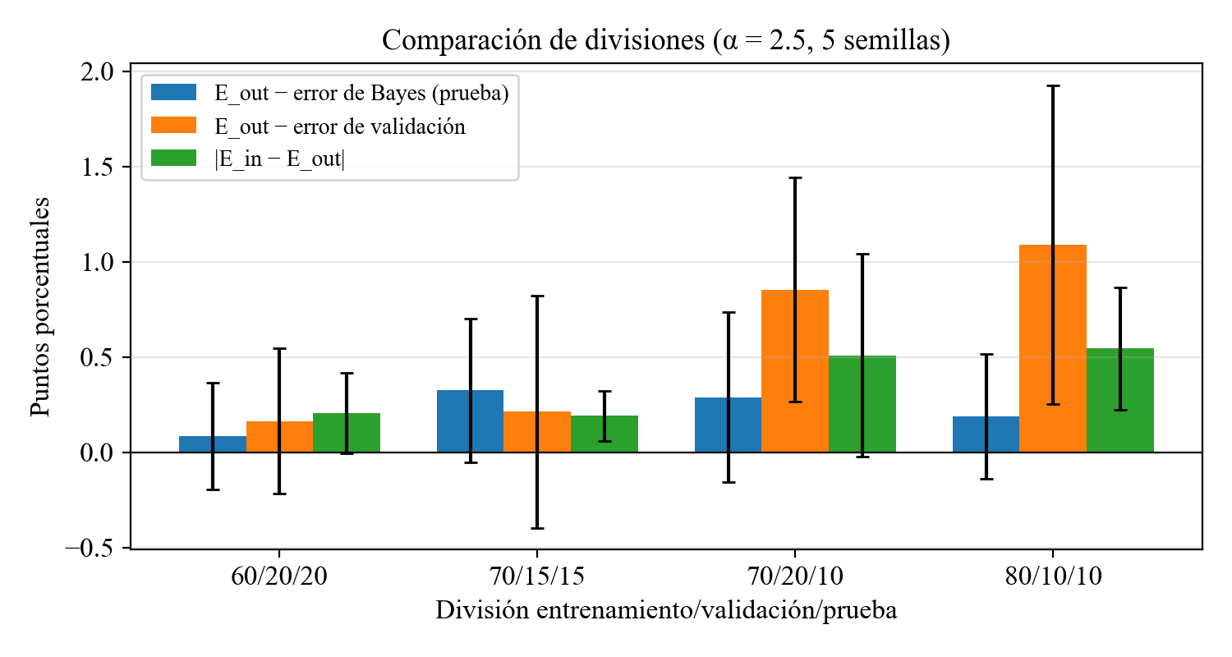
Ilustración 3. Comparación experimental de las cuatro divisiones (barras: media; líneas: desviación estándar entre semillas).
Fuente: Elaboración propia con Python y Matplotlib.
El E_{in} casi no cambia entre divisiones (10.86 % a 11.01 %): más datos de entrenamiento no mejoran el modelo. Con 2 000 observaciones de validación (80/10/10) el mejor perceptrón parece 1.09 % mejor de lo que es; con 4 000 (60/20/20) solo 0.16 %. Y 60/20/20 es la división cuyo perceptrón queda más cerca del error de Bayes: 0.09 % por encima en promedio, frente a 0.19 % de la siguiente mejor (80/10/10).
Decisión: se usó 60/20/20, la única que cumple el criterio de precisión y la que, en los experimentos, deja al perceptrón más cerca del error de Bayes con la validación menos optimista. Los 20 000 registros generados son suficientes: dejan 4 000 observaciones de prueba, más que las 3 252 de la Ecuación (11). El dataset CSV se dividió igual para comparar ambos conjuntos en las mismas condiciones.
Parámetros del experimento
Tabla 6. Parámetros utilizados y su justificación
Parámetro | Valor | Justificación
Codificación | +1 / −1 | Instrucción 3: Hombre = 1, Mujer = −1.
Pesos y sesgo iniciales | 0 | Instrucción 6; punto de partida que no favorece a ninguna clase.
Épocas | 200 | Instrucción 6. El mejor perceptrón apareció en la época 20; las demás no lo mejoraron.
Registros generados | 20 000 | Dejan 4 000 de prueba ≥ 3 252 (Ecuación (11)).
Probabilidad p₀ | 0.5 | Indicación de clase; clases equiprobables.
Separación α | 2.5 | Indicación de clase; error de Bayes de 10.56 %.
Covarianza | Identidad | La distancia de Mahalanobis coincide con la euclidiana.
Partición | 60/20/20 | Estratificada, 50 % de cada clase; criterios 1 y 2 (Tablas 4 y 5).
Semilla aleatoria | 42 | Reproduce los datos, la partición y el orden de entrenamiento.
Fuente: Elaboración propia.
Actividad 3. Programar el entrenamiento del perceptrón (40 min)
Objetivo de la actividad
Programar desde cero, sin la clase Perceptron de scikit-learn, el seudocódigo de la diapositiva 4 de ANN.pdf, con pesos y sesgo iniciales en cero y 200 épocas.
Seudocódigo y regla de actualización
El seudocódigo inicializa todos los pesos en cero y recorre los ejemplos: si un ejemplo está mal clasificado, corrige los pesos. Gracias a la codificación ±1, la condición de error es la Ecuación (12): y_{i}·f(x_{i}) es positivo solo cuando el signo de f coincide con la clase real.
$$y_{i}·f\left(x_{i}\right)≤0$$ | (12)
Cuando se cumple, se aplica la regla de la Ecuación (13); como x_{i0} = 1, el sesgo también se corrige (w₀ ← w₀ + y_{i}).
$$w_{j}←w_{j}+y_{i}x_{ij}, j=0, 1, 2, 3$$ | (13)
¿Por qué esta regla corrige el error? Al reemplazar los pesos nuevos en la condición se obtiene la Ecuación (14): como ‖x̃_{i}‖² > 0, cada corrección aumenta y_{i}·f(x_{i}) y empuja el ejemplo hacia el lado correcto de la frontera.
$$y_{i}{\left(w+y_{i}{\tilde{x}}_{i}\right)}^{T}{\tilde{x}}_{i}=y_{i}w^{T}{\tilde{x}}_{i}+{\left\|{\tilde{x}}_{i}\right\|}^{2}$$ | (14)
La regla no usa tasa de aprendizaje. No hace falta: como los pesos comienzan en cero, multiplicar todas las correcciones por cualquier η > 0 solo cambia la escala de los pesos, no el signo de f(x), así que las predicciones serían las mismas.
Tabla 7. Correspondencia entre el seudocódigo y la implementación
Paso del seudocódigo | Implementación en perceptron_bayes.py
2. Inicializar w_{j} = 0 | Pesos w₁, w₂, w₃ y sesgo w₀ en cero.
3. Repetir hasta convergencia | 200 épocas completas (instrucción 6).
4. Para cada ejemplo x_{i} | Se recorren los ejemplos de entrenamiento en orden aleatorio.
5. Si y_{i}·f(x_{i}) ≤ 0 | Se calcula f(x_{i}) con un producto punto y se compara su signo con y_{i}.
6. w_{j} ← w_{j} + y_{i}·x_{ij} | Se suma y_{i}·x_{i} a los pesos y y_{i} al sesgo.
Fuente: Elaboración propia.
Traza de las primeras correcciones (datos aleatorios)
Tabla 8. Primeras correcciones de pesos en la época 1
Iteración | x = (x₁, x₂, x₃) | y | f(x) antes | w después (w₀; w₁, w₂, w₃)
1 | (0.300, −0.105, −0.607) | +1 | 0.000 | (1; 0.300, −0.105, −0.607)
3 | (−0.274, −2.046, −1.495) | −1 | 2.040 | (0; 0.574, 1.941, 0.888)
17 | (−1.256, 1.122, −0.435) | −1 | 1.070 | (−1; 1.831, 0.819, 1.323)
Fuente: Elaboración propia.
En la primera iteración todos los pesos valen cero, así que f(x) = 0 y y·f(x) = 0 ≤ 0: se cuenta como error y, como y = +1, se suma el ejemplo (w₀ = 1, w = (0.300, −0.105, −0.607)). En la iteración 3, f(x) = 1 + (0.300)(−0.274) + (−0.105)(−2.046) + (−0.607)(−1.495) = 2.040; el modelo dijo Hombre para una Mujer (y = −1), así que se resta el ejemplo y el sesgo vuelve a 0.
Mejora: conservar el mejor perceptrón
En los datos aleatorios las clases se superponen, no existe un plano sin errores y el perceptrón nunca converge: en ninguna época quedó sin errores, y hizo en promedio 1876 correcciones por época. Cada corrección acierta un ejemplo de la zona de traslape pero puede equivocar otros, así que los pesos de la última época no son necesariamente buenos. Por eso, al final de cada época se mide el error en validación y se guarda el mejor perceptrón (Ecuación (15)), la idea del algoritmo «pocket» [5]. Es una mejora que no cambia el modelo: sigue siendo un perceptrón simple entrenado con la misma regla.
$$w^{∗}=\underset{t=1,…,200}{arg min}{E_{val}\left(w_{t}\right)}$$ | (15)
Actividad 4. Evaluar el clasificador (25 min)
Objetivo de la actividad
Medir el desempeño del perceptrón con la exactitud, la matriz de confusión y el análisis de la convergencia, y verificar el entrenamiento comparándolo con el clasificador de Bayes.
Desarrollo
Con los pesos del mejor perceptrón se clasificaron los conjuntos de entrenamiento, validación y prueba. Con la clase positiva Hombre (+1), la matriz de confusión cuenta VP (Hombres acertados), VN (Mujeres acertadas), FP (Mujeres clasificadas como Hombre) y FN (Hombres clasificados como Mujer). A partir de ella se calcularon la exactitud (Ecuación (16)), la sensibilidad y la especificidad.
$$Exactitud=\frac{VP+VN}{VP+VN+FP+FN}=1−E_{out}$$ | (16)
Además se calcularon el error de Bayes teórico (Ecuación (6)), el error de Bayes en la misma muestra de prueba (aplicando la regla de la Ecuación (4)) y el intervalo de confianza del 95 % de E_{out} (Ecuación (17)). Si no hay errores en prueba, se usa la regla del tres: el error real es menor que 3/M con 95 % de confianza.
$$E_{out}±1.96\sqrt{\frac{E_{out}\left(1−E_{out}\right)}{M}}, si E_{out}=0: \left[0, \frac{3}{M}\right]$$ | (17)
En los datos aleatorios: 1769 VP, 1770 VN, 230 FP y 231 FN, es decir, exactitud = (1769 + 1770) / 4 000 = 88.48 % y E_{out} = 11.53 %, con un intervalo de [10.54 %, 12.51 %] que contiene al error de Bayes teórico (10.56 %).
Análisis de la convergencia
El comportamiento de la convergencia es la verificación más directa del entrenamiento. En el dataset CSV, con clases separadas, el perceptrón convergió en la época 2 (una época completa sin correcciones), como predice el teorema de convergencia [12]. En los datos aleatorios no converge, porque ningún plano separa clases que se superponen; lo correcto entonces es que su error se acerque al de Bayes, y eso es lo que muestran los resultados de la sección 2.7.
Actividad 5. Interpretar el resultado (20 min)
Objetivo de la actividad
Interpretar los pesos aprendidos, la frontera de decisión y el efecto de la superposición de las clases.
Pesos finales
El mejor perceptrón en los datos aleatorios tiene w₀ = 0.0000, w₁ = 1.2703, w₂ = 1.7109 y w₃ = 1.3468. Los tres pesos son positivos y parecidos (importancia relativa de 29%, 40% y 31%), igual que los de Bayes, que son iguales entre sí porque los datos se generaron con las tres características igual de informativas. El ángulo entre ambos vectores de pesos es de 7.6° y el sesgo es cero: la frontera del perceptrón pasa por el origen, como la óptima. Esa pequeña inclinación explica que el perceptrón quede apenas 0.15 % por encima de Bayes en prueba.
En el dataset CSV, los pesos son w₁ = 1.129, w₂ = 0.783 y w₃ = 1.427, con w₀ = 0: la frontera 1.129·x₁ + 0.783·x₂ + 1.427·x₃ = 0 separa por completo las dos clases.
Efecto de la superposición (barrido de α)
Se repitió el experimento completo para α = 1, 2, 2.5, 3, 4, 5, 6 y 8. α «sobremonta» las distribuciones: con α = 1 las clases se superponen mucho y el error de Bayes es 30.85 %; con α = 6 baja a 0.13 % y con α = 8 es prácticamente 0 %. En todos los casos el error de prueba del perceptrón sigue al de Bayes (Tabla 13 e Ilustración 14): el entrenamiento es correcto para cualquier grado de superposición.
2.7 Resultados obtenidos
Los resultados se obtuvieron al ejecutar python perceptron_bayes.py en la terminal integrada de Visual Studio Code. Todas las tablas y figuras se generaron automáticamente en la carpeta resultados/. El proceso que sigue el programa, en orden, es el siguiente:
1. Generar los datos aleatorios: 20 000 registros de dos clases normales con p₀ = 0.5 y α = 2.5 (Ecuación (9)), guardados en dataset_generado_p0_0.5_alpha_2.5.csv.
2. Elegir la partición: entrenar el perceptrón con cuatro divisiones y 5 semillas, y quedarse con 60/20/20 (Tablas 4 y 5).
3. Particionar: dividir cada conjunto en entrenamiento, validación y prueba, con 50 % de cada clase en cada parte (Tabla 3).
4. Entrenar: aplicar la regla de la diapositiva 4 durante 200 épocas, con pesos y sesgo en cero, guardando al final de cada época el mejor perceptrón según la validación.
5. Evaluar: calcular E_{in}, el error de validación, E_{out}, la matriz de confusión, la exactitud, el intervalo de confianza y el error de Bayes teórico y en prueba.
6. Verificar: repetir el entrenamiento con el dataset CSV (clases separadas) y con distintos valores de α (barrido).
2.7.1 Ejecución del programa
La ejecución completa se muestra en las capturas de pantalla de Visual Studio Code (Ilustraciones 4 a 6) y terminó sin errores.
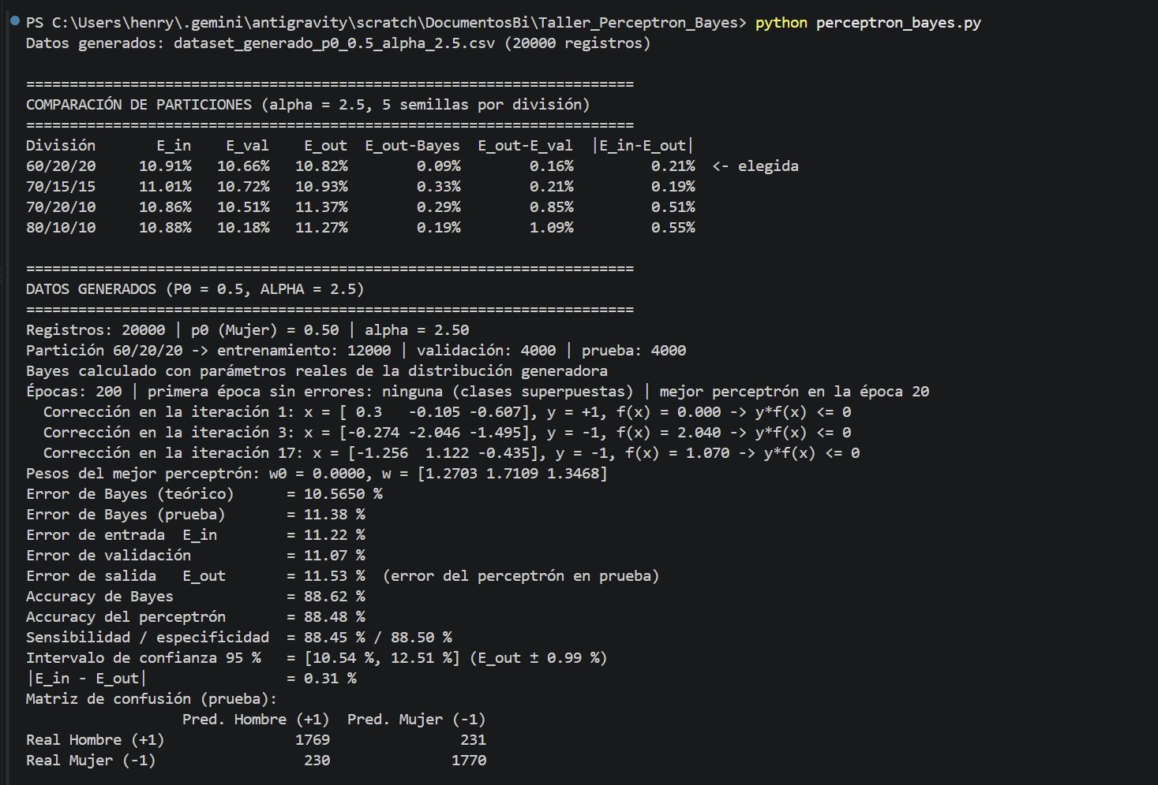
Ilustración 4. Ejecución de perceptron_bayes.py en Visual Studio Code (parte 1 de 3).
Fuente: Captura de pantalla de Visual Studio Code 1.142.0.
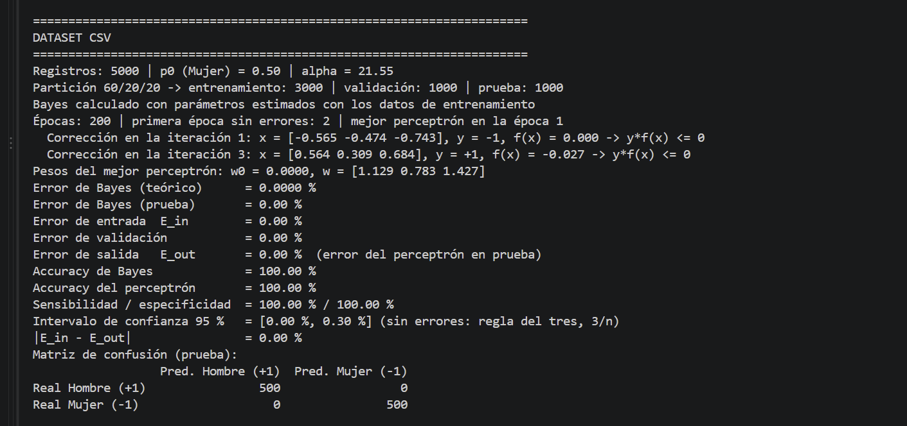
Ilustración 5. Ejecución de perceptron_bayes.py en Visual Studio Code (parte 2 de 3).
Fuente: Captura de pantalla de Visual Studio Code 1.142.0.
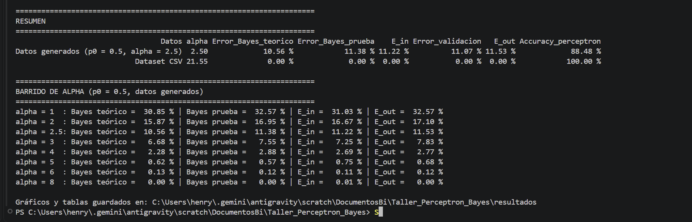
Ilustración 6. Ejecución de perceptron_bayes.py en Visual Studio Code (parte 3 de 3).
Fuente: Captura de pantalla de Visual Studio Code 1.142.0.
2.7.2 Tabla de resultados
Tabla 9. Tabla de resultados del perceptrón y del clasificador de Bayes
Indicador | Datos aleatorios (α = 2.5) | Dataset CSV
Separación α | 2.50 | 21.55
Error de Bayes teórico | 10.5650 % | 0.0000 %
Error de Bayes en prueba | 11.38 % | 0.00 %
Error de entrada E_{in} | 11.22 % | 0.00 %
Error de validación | 11.07 % | 0.00 %
Error de salida E_{out} (perceptrón) | 11.53 % | 0.00 %
Exactitud de Bayes | 88.62 % | 100.00 %
Exactitud del perceptrón | 88.48 % | 100.00 %
Sensibilidad / especificidad | 88.45 % / 88.50 % | 100.00 % / 100.00 %
IC 95 % de E_{out} | [10.54 %, 12.51 %] | [0.00 %, 0.30 %]
Convergencia / mejor época | No converge / época 20 | Época 2 / época 1
Fuente: Elaboración propia.
En los datos aleatorios el perceptrón alcanzó E_{out} = 11.53 %, solo 0.15 % por encima del error de Bayes en la misma muestra (11.38 %), y el error de Bayes teórico (10.56 %) está dentro de su intervalo de confianza. E_{in} = 11.22 % y E_{out} = 11.53 % son prácticamente iguales: el modelo generaliza. Las dos pruebas de la Actividad 1 se cumplen, así que el entrenamiento es correcto. En el dataset CSV todos los errores son cero.
2.7.3 Error de entrenamiento frente a error de prueba
Esta sección compara los errores de cada conjunto y explica de dónde sale cada diferencia, para mostrar que el entrenamiento es correcto y que el modelo no está sobreajustado. La Tabla 10 reúne todos los errores de los datos aleatorios.
Tabla 10. Errores del mejor perceptrón en cada conjunto (datos aleatorios)
Error | Valor | Qué mide | Diferencia con E_{out}
E_{in} (entrenamiento) | 11.22 % | Ajuste a los 12 000 ejemplos de entrenamiento. | −0.31 puntos
E_{val} (validación) | 11.07 % | Con estos datos se eligió el mejor perceptrón. | −0.45 puntos
E_{out} (prueba) | 11.53 % | Error con 4 000 datos nuevos: la medida honesta. | —
Bayes en prueba | 11.38 % | Mejor clasificador posible en la misma muestra. | −0.15 puntos
Bayes teórico | 10.56 % | Mejor resultado posible con infinitos datos. | −0.96 puntos
Fuente: Elaboración propia.
¿Es normal que E_{out} sea mayor que E_{in}?
Sí. Los pesos se ajustaron con los datos de entrenamiento, así que el modelo suele acertar un poco más con ellos que con datos nuevos: lo esperado es E_{out} ≥ E_{in}. Aquí la diferencia es E_{out} − E_{in} = 0.31 puntos. Para saber si es grande, se compara con la variación que produciría el azar al medir dos proporciones con muestras independientes (Ecuación (18)).
$$σ_{dif}=\sqrt{e\left(1−e\right)\left(\frac{1}{N_{ent}}+\frac{1}{N_{pru}}\right)}, e≈\frac{E_{in}+E_{out}}{2}$$ | (18)
Con e ≈ 0.1137, N_{ent} = 12 000 y N_{pru} = 4 000, resulta σ_{dif} = 0.58 puntos, y una diferencia producida solo por el azar puede llegar a ±1.96·σ_{dif} = ±1.14 puntos. La diferencia observada (0.31) es 0.5 veces σ_{dif}: está dentro de lo que el azar explica, así que no hay sobreajuste.
Cota teórica de generalización
La teoría del aprendizaje da además una garantía, aunque muy conservadora. Para un modelo con dimensión VC d_{VC} = 4 entrenado con N ejemplos, con 95 % de confianza (δ = 0.05), la cota de Vapnik–Chervonenkis de la Ecuación (19) acota cuánto puede alejarse E_{out} de E_{in} [4].
$$E_{out}≤E_{in}+\sqrt{\frac{8}{N}\ln{\frac{4\left({\left(2N\right)}^{d_{VC}}+1\right)}{δ}}}$$ | (19)
Con N = 12 000, la cota permite una diferencia de hasta 17.3 puntos. La diferencia real (0.31 puntos) es muchísimo menor: la cota es una garantía para el peor caso, y un modelo de solo cuatro parámetros con 12 000 ejemplos queda muy lejos de él. La otra forma de verlo es con la desigualdad de Hoeffding sobre el conjunto de prueba: como el modelo ya está fijo cuando se mide, E_{out} medido con M = 4 000 se aleja del error real a lo sumo √(ln(2/δ)/(2M)) = ±2.15 puntos con 95 % de confianza. Por eso el error de prueba es la medida en la que se puede confiar.
¿Por qué el error de validación es el más bajo?
El error de validación (11.07 %) es menor que E_{in} y que E_{out} porque con él se eligió el mejor perceptrón: de las 200 épocas se tomó la que tuvo menor error de validación, y elegir el mínimo de 200 mediciones favorece a la que tuvo suerte con esa muestra. Por eso es optimista (0.45 puntos por debajo de E_{out}) y no se usa para reportar el desempeño. Esta es la razón de separar un conjunto de prueba que no participa en ninguna decisión.
Error de Bayes teórico frente a error de Bayes en prueba
El error de Bayes teórico (10.56 %) es el que tendría el mejor clasificador con infinitos datos. En la muestra de prueba ese mismo clasificador se equivocó en 11.38 %: 0.81 puntos más, por azar de la muestra. Con M = 4 000 el azar permite hasta ±0.95 puntos, así que la diferencia es normal. Por eso el perceptrón se compara con el error de Bayes en la misma muestra: los dos se miden con los mismos 4 000 ejemplos y el perceptrón queda solo 0.15 puntos por encima.
Evolución de los dos errores durante el entrenamiento
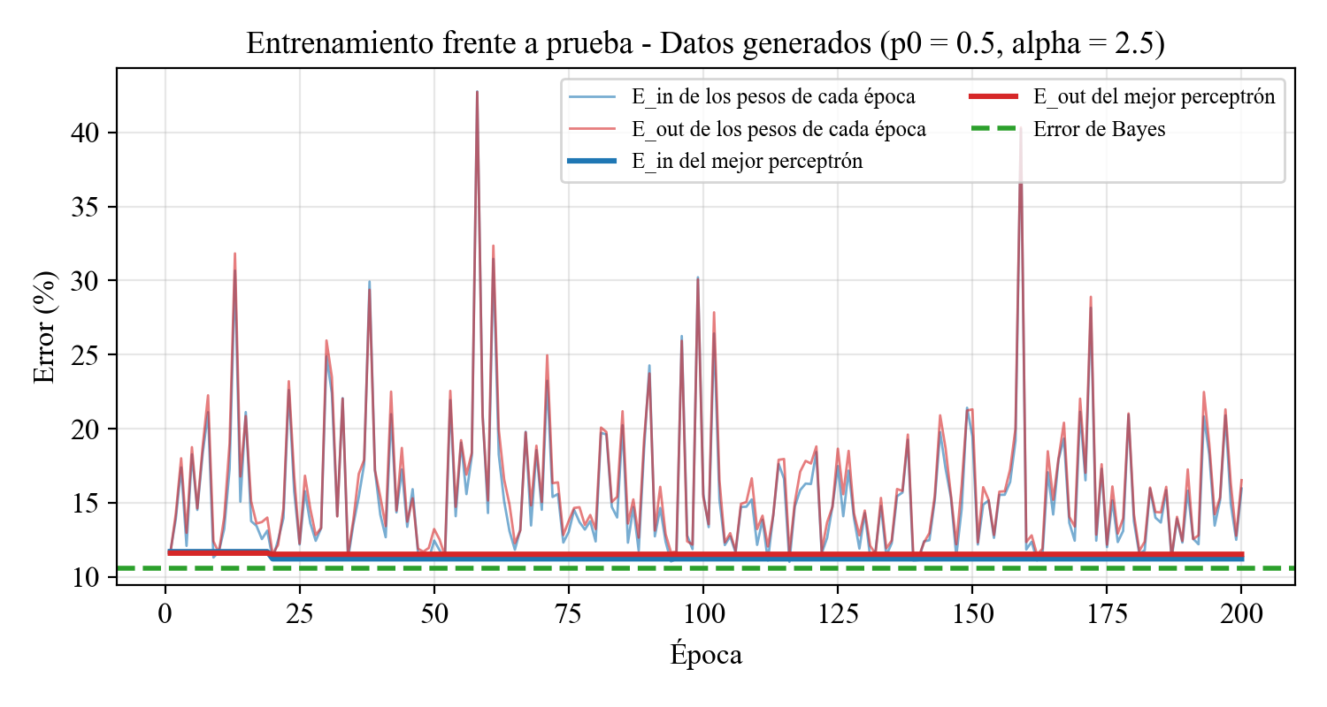
Ilustración 7. Error de entrenamiento y error de prueba por época, de los pesos de cada época y del mejor perceptrón (datos aleatorios).
Fuente: Elaboración propia con Python y Matplotlib.
La Ilustración 7 muestra, para cada época, el error de entrenamiento y el de prueba. El error de prueba se anotó solo para documentar el proceso: nunca se usó para elegir el modelo. Las líneas delgadas (pesos de cada época) oscilan entre 11.0 % y 42.7 %, pero lo importante es que suben y bajan juntas: cuando el plano es malo, lo es para los dos conjuntos. Las líneas gruesas (mejor perceptrón) quedan estables y separadas por solo 0.31 puntos, justo encima del error de Bayes. Si el modelo estuviera sobreajustado, el error de entrenamiento seguiría bajando mientras el de prueba sube; eso no ocurre.
La diferencia para todos los valores de α
Tabla 11. Diferencia entre el error de prueba y el de entrenamiento para cada α
α | E_{in} | E_{out} | E_{out} − E_{in} | ±1.96·σ_{dif} | ¿Dentro del azar?
1 | 31.03 % | 32.57 % | 1.54 puntos | 1.67 puntos | Sí
2 | 16.67 % | 17.10 % | 0.43 puntos | 1.34 puntos | Sí
2.5 | 11.22 % | 11.53 % | 0.31 puntos | 1.14 puntos | Sí
3 | 7.25 % | 7.83 % | 0.58 puntos | 0.94 puntos | Sí
4 | 2.69 % | 2.77 % | 0.08 puntos | 0.58 puntos | Sí
5 | 0.75 % | 0.68 % | −0.07 puntos | 0.30 puntos | Sí
6 | 0.11 % | 0.12 % | 0.02 puntos | 0.12 puntos | Sí
8 | 0.01 % | 0.00 % | −0.01 puntos | 0.04 puntos | Sí
Fuente: Elaboración propia.
En 8 de los 8 valores de α la diferencia entre E_{out} y E_{in} está dentro de lo que explica el azar, y en todos es menor a 1.6 puntos. El perceptrón generaliza igual de bien con clases muy superpuestas (α = 1) que con clases casi separadas (α = 8).
2.7.4 Matrices de confusión
Tabla 12. Matrices de confusión del conjunto de prueba (clase positiva: Hombre = +1)
Conjunto | VP | VN | FP | FN | Total
Datos aleatorios (α = 2.5) | 1769 | 1770 | 230 | 231 | 4 000
Dataset CSV | 500 | 500 | 0 | 0 | 1 000
Fuente: Elaboración propia.
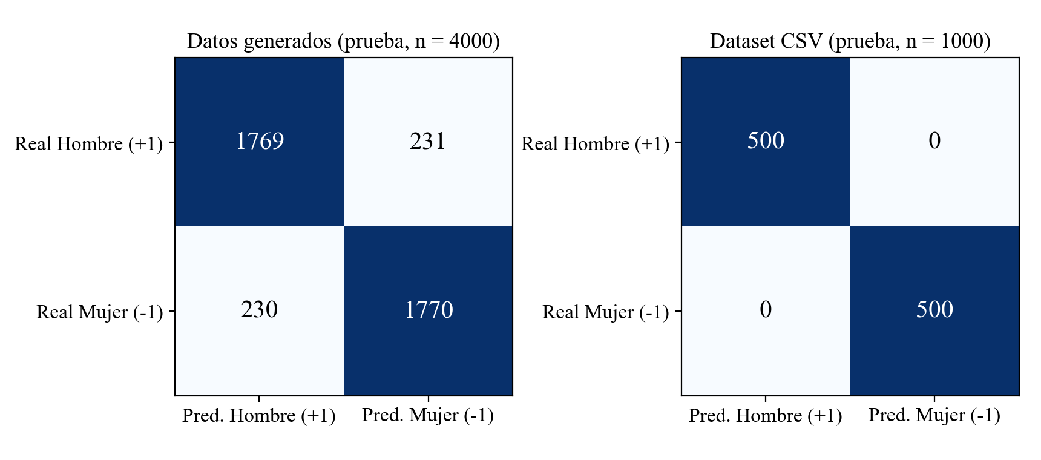
Ilustración 8. Matrices de confusión del perceptrón en los conjuntos de prueba.
Fuente: Elaboración propia con Python y Matplotlib.
En los datos aleatorios hubo 230 falsos positivos y 231 falsos negativos: casi el mismo número, porque el sesgo del mejor perceptrón es cero y el plano queda a igual distancia de las dos clases.
2.7.5 Clases y frontera de decisión
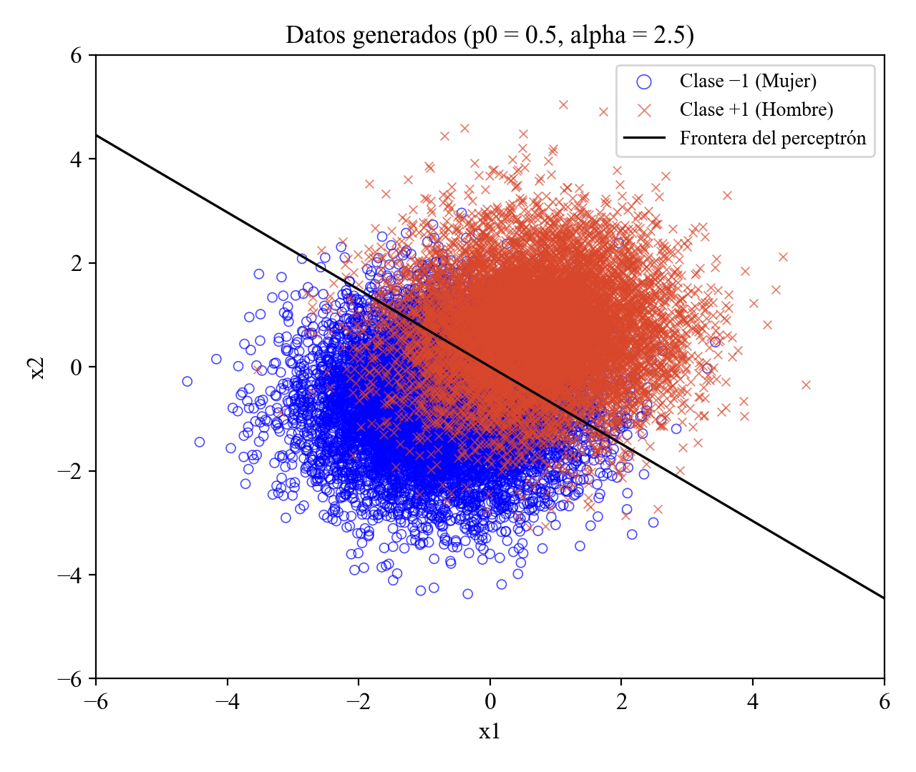
Ilustración 9. Clases de los datos aleatorios y frontera del perceptrón.
Fuente: Elaboración propia con Python y Matplotlib.
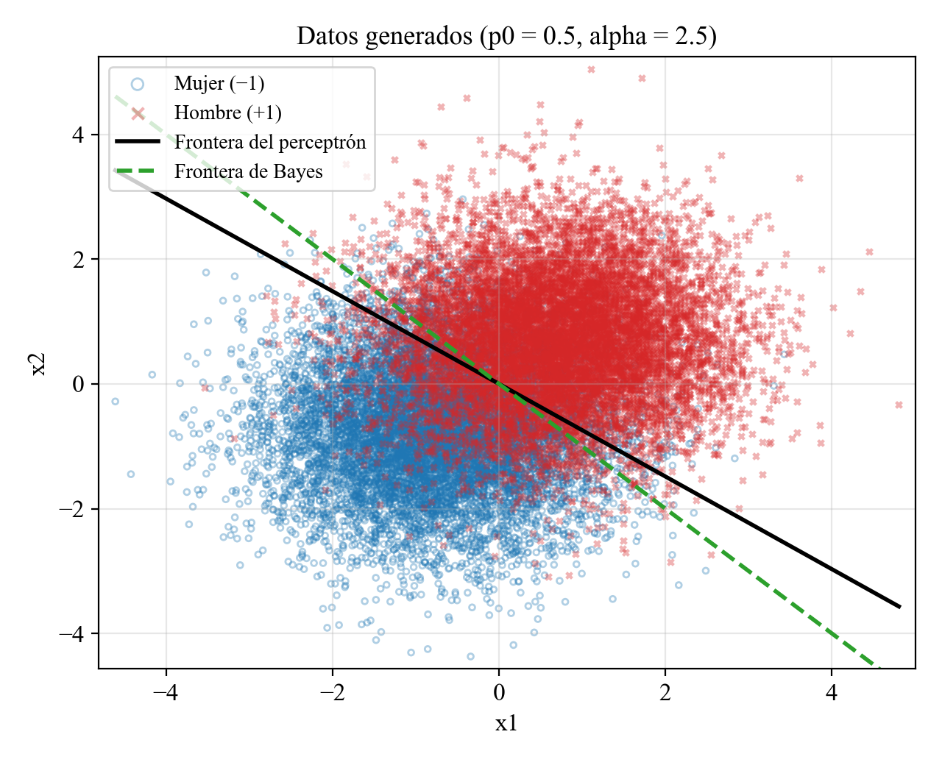
Ilustración 10. Frontera del perceptrón frente a la frontera de Bayes (datos aleatorios).
Fuente: Elaboración propia con Python y Matplotlib.
La Ilustración 9 muestra la clase −1 (Mujer) con círculos y la clase +1 (Hombre) con equis; las dos nubes se superponen en una franja ancha alrededor de la frontera, donde están los errores. La Ilustración 10 compara la frontera del perceptrón con la de Bayes: pasan por el mismo punto y difieren 7.6°.
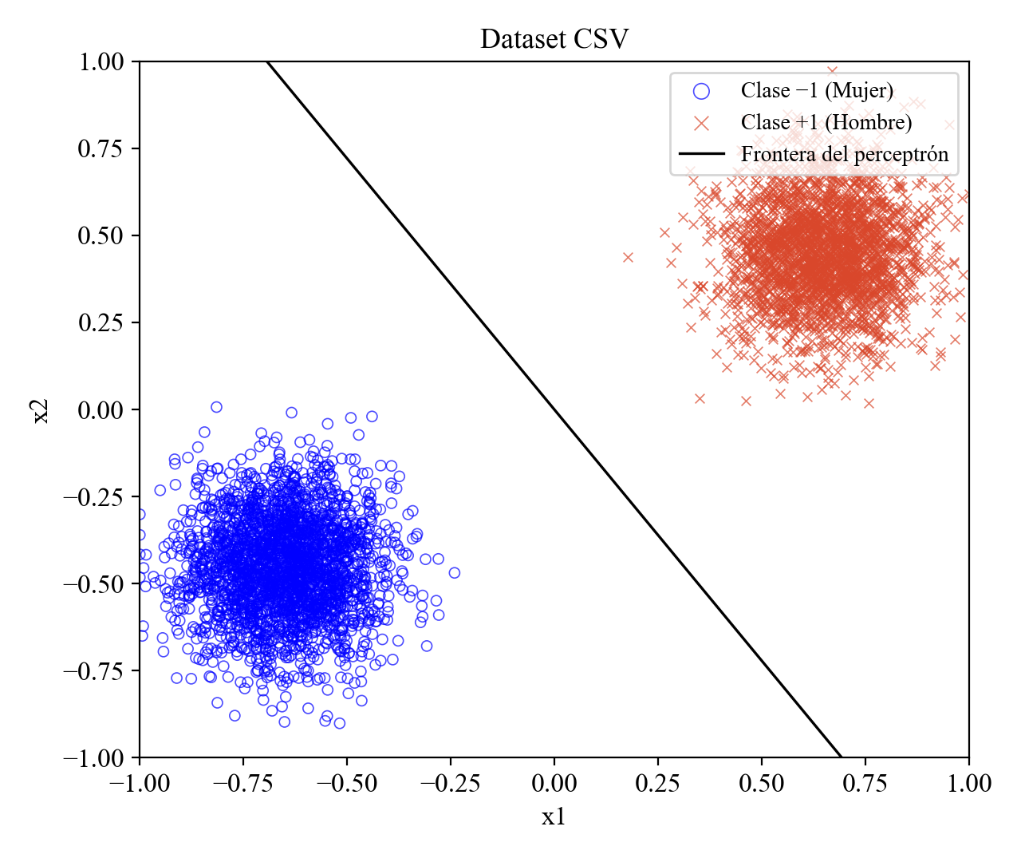
Ilustración 11. Clases del dataset CSV y frontera del perceptrón.
Fuente: Elaboración propia con Python y Matplotlib.
En el dataset CSV (Ilustración 11) las dos clases forman grupos separados (α ≈ 21.55) y la frontera las divide sin errores.
2.7.6 Convergencia: historial del error y del mejor perceptrón
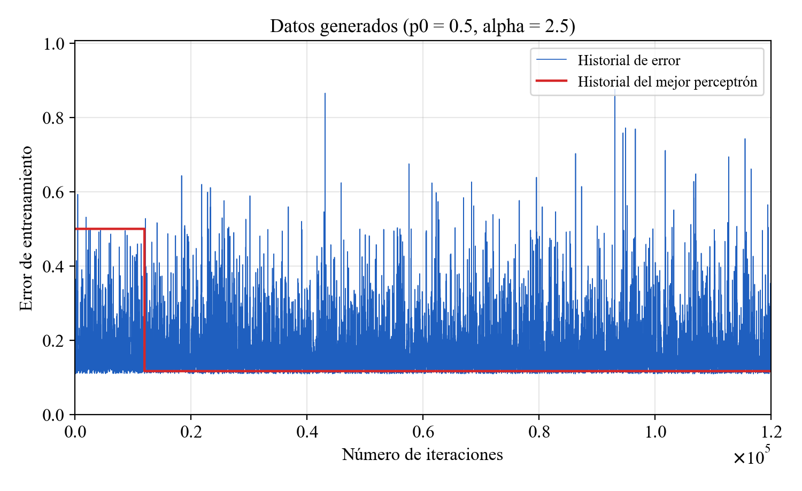
Ilustración 12. Historial de error y del mejor perceptrón por número de iteraciones (primeras 10 épocas, datos aleatorios).
Fuente: Elaboración propia con Python y Matplotlib.
Cada iteración es la revisión de un ejemplo; en total hubo 2 400 000 iteraciones y 375 157 correcciones. La curva azul es el error de entrenamiento de los pesos actuales: nunca se estabiliza y sus picos llegan a 88 %, porque una sola corrección puede girar mucho el plano. La curva roja, el mejor perceptrón, cae en la primera época y se mantiene cerca de 11.2 %, junto al error de Bayes (10.6 %). Con los pesos en cero el error inicial es 50 %, porque todo se predice como +1.
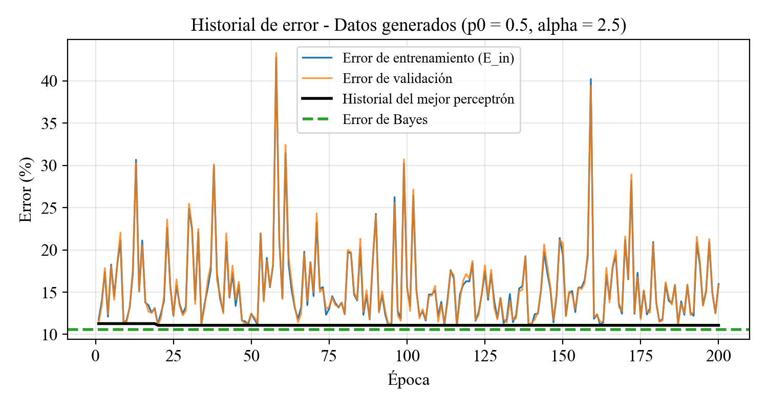
Ilustración 13. Error de entrenamiento, error de validación y mejor perceptrón por época (datos aleatorios).
Fuente: Elaboración propia con Python y Matplotlib.
Por época, el error de entrenamiento y el de validación suben y bajan juntos (no hay memorización). El mejor perceptrón llegó a 11.07 % de error de validación en la época 20 y ninguna época posterior lo mejoró, lo que confirma que 200 épocas son suficientes.
2.7.7 Barrido de α
Tabla 13. Error de Bayes y del perceptrón para distintos valores de α (p₀ = 0.5)
α | Bayes teórico | Bayes en prueba | E_{in} | E_{out} | IC 95 % de E_{out}
1 | 30.85 % | 32.57 % | 31.03 % | 32.57 % | ± 1.45 %
2 | 15.87 % | 16.95 % | 16.67 % | 17.10 % | ± 1.17 %
2.5 | 10.56 % | 11.38 % | 11.22 % | 11.53 % | ± 0.99 %
3 | 6.68 % | 7.55 % | 7.25 % | 7.83 % | ± 0.83 %
4 | 2.28 % | 2.88 % | 2.69 % | 2.77 % | ± 0.51 %
5 | 0.62 % | 0.57 % | 0.75 % | 0.68 % | ± 0.25 %
6 | 0.13 % | 0.12 % | 0.11 % | 0.12 % | ± 0.11 %
8 | 0.00 % | 0.00 % | 0.01 % | 0.00 % | ≤ 0.07 %
Fuente: Elaboración propia.
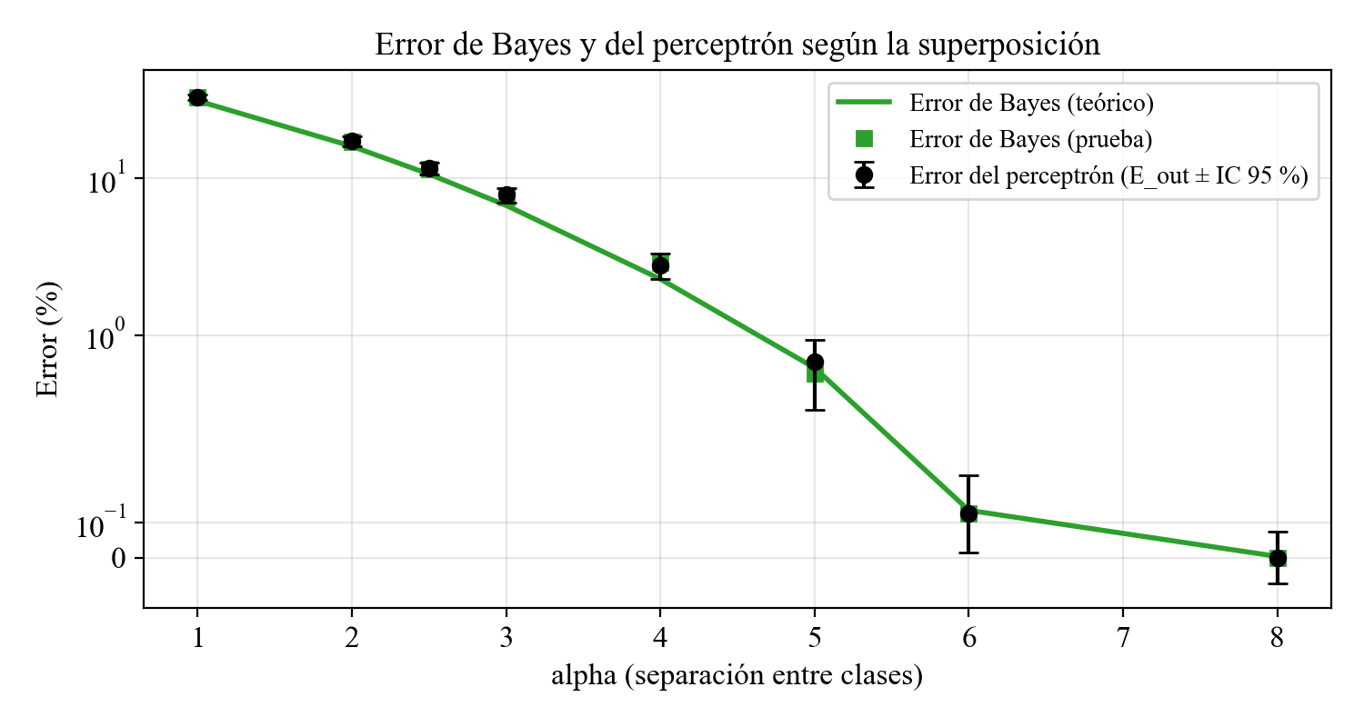
Ilustración 14. Error de Bayes (teórico y en prueba) y error del perceptrón según α.
Fuente: Elaboración propia con Python y Matplotlib.
2.7.8 Cumplimiento de las instrucciones
Tabla 14. Verificación de las instrucciones de la guía y de clase
Instrucción | Cómo se cumplió
1. Usar el dataset de la guía | Se usó como verificación (clases separadas); el análisis principal usa datos aleatorios.
2. Dataset didáctico | Las clases se interpretan solo como etiquetas +1/−1.
3. Hombre = 1, Mujer = −1 | Ecuación (10).
4. Sin scikit-learn | El entrenamiento se programó desde cero.
5. pandas y NumPy | pandas para los datos; NumPy para el cálculo (y Matplotlib para los gráficos).
6. Pesos = 0, sesgo = 0, ≥ 200 épocas | Pesos y sesgo en cero y 200 épocas completas.
7. Perceptrón simple | Una neurona; el mejor perceptrón por validación no agrega capas.
Datos aleatorios p₀ = 0.5, α = 2.5 | 20 000 registros (Ecuación (9)).
División justificada | 60/20/20 con criterios 1 y 2 (Tablas 4 y 5).
Errores pedidos | Bayes, E_{in}, E_{out}, validación, exactitud e IC (Tabla 9).
Fuente: Elaboración propia.
Habilidades blandas empleadas en la práctica
☐ Liderazgo
☒ Trabajo en equipo
☒ Comunicación asertiva
☐ La empatía
☒ Pensamiento crítico
☒ Flexibilidad
☐ La resolución de conflictos
☒ Adaptabilidad
☒ Responsabilidad
2.9 Conclusiones
1. Sobre el funcionamiento del perceptrón: el perceptrón programado desde cero con la regla de la diapositiva 4 (si y·f(x) ≤ 0, entonces w ← w + y·x), con Hombre = +1, Mujer = −1 y pesos y sesgo iniciales en cero, corrige los pesos solo cuando se equivoca y cada corrección acerca el ejemplo al lado correcto (Ecuación (14)). Con clases separadas (dataset CSV) converge en la época 2; con clases superpuestas (datos aleatorios) nunca converge, y conservar el mejor perceptrón según la validación es lo que permite obtener un buen modelo dentro de las 200 épocas.
2. Sobre su desempeño: en los datos aleatorios con p₀ = 0.5 y α = 2.5, cuyo error de Bayes es 10.56 %, el perceptrón obtuvo E_{in} = 11.22 % y E_{out} = 11.53 % (exactitud de 88.48 %), apenas 0.15 % por encima del mejor clasificador posible en la misma muestra y con el error de Bayes dentro de su intervalo de confianza. La diferencia entre el error de prueba y el de entrenamiento (0.31 puntos) está dentro de lo que explica el azar, así que el modelo no está sobreajustado; el barrido de α confirma lo mismo para cualquier superposición, y en el dataset CSV la exactitud fue de 100 %. La partición 60/20/20, elegida porque una validación y una prueba grandes eligen y miden mejor el modelo, fue clave para llegar a este resultado.
2.10 Recomendaciones
Se recomienda repetir el experimento sin cambiar el modelo, pero con clases de distinta probabilidad (por ejemplo p₀ = 0.8), y reportar la sensibilidad y la especificidad además de la exactitud. En ese caso la frontera de Bayes se desplaza hacia la clase menos probable y se podría verificar si el perceptrón también aprende ese desplazamiento, repitiendo cada configuración con varias semillas para estimar la variabilidad de E_{out}.
2.11 Referencias bibliográficas
[1] Material docente, "Artificial Neural Networks", ANN.pdf, diapositivas 1–4, 2026.
[2] Dataset sintético, "dataset_Perceptron_5000_continuo_menos1_a_1.csv", material de clase, Inteligencia de Negocios, Universidad Técnica de Ambato, 2026.
[3] R. O. Duda, P. E. Hart y D. G. Stork, Pattern Classification, 2.ª ed. New York, NY, USA: Wiley, 2001.
[4] Y. S. Abu-Mostafa, M. Magdon-Ismail y H.-T. Lin, Learning From Data. Pasadena, CA, USA: AMLBook, 2012.
[5] S. I. Gallant, "Perceptron-based learning algorithms," IEEE Transactions on Neural Networks, vol. 1, no. 2, pp. 179–191, 1990.
[6] F. Rosenblatt, "The perceptron: A probabilistic model for information storage and organization in the brain," Psychological Review, vol. 65, no. 6, pp. 386–408, 1958.
[7] C. M. Bishop, Pattern Recognition and Machine Learning. New York, NY, USA: Springer, 2006.
[8] D. C. Montgomery y G. C. Runger, Applied Statistics and Probability for Engineers, 7.ª ed. Hoboken, NJ, USA: Wiley, 2018.
[9] C. R. Harris et al., "Array programming with NumPy," Nature, vol. 585, pp. 357–362, 2020.
[10] W. McKinney, "Data structures for statistical computing in Python," en Proc. 9th Python in Science Conf., Austin, TX, USA, 2010, pp. 56–61.
[11] J. D. Hunter, "Matplotlib: A 2D graphics environment," Computing in Science & Engineering, vol. 9, no. 3, pp. 90–95, 2007.
[12] A. B. J. Novikoff, "On convergence proofs on perceptrons," en Proc. Symposium on the Mathematical Theory of Automata, vol. 12, Brooklyn, NY, USA, 1962, pp. 615–622.
2.12 Anexos
Las capturas de ejecución (sección 2.7.1), la tabla de resultados (Tabla 9) y las matrices de confusión (Tabla 12 e Ilustración 8) se presentan en la sección 2.7, y el análisis del error de entrenamiento frente al de prueba en la sección 2.7.3. El código fuente se entrega como archivo aparte (perceptron_bayes.py).

